 | Volume 2 Nomor 3 | E-JUPEKhu (JURNAL ILMIAH PENDIDIKAN KHUSUS)
 | September 2013
http://ejournal.unp.ac.id/index.php/jupekhu |  |  |  | Halaman : 153-165

MENINGKATKAN KEMAMPUAN MENGENAL KONSEP BILANGAN 1 SAMPAI 5 BAGI ANAK TUNAGRAHITA SEDANG MELALUI MEDIA TIANG BILANGAN.

Oleh:

Elfi Rahmah¹, Markis Yunus², Fatmawati³

Abstrak: This research begins with the observation by the author in SLB Luki Padang, found that mental retardation children who do not know the numbers concept. From the observation of children have not been able to say, show and write the numbers 1-5 well. This research aim to prove that trough the medium of seguin better can improve recognition comprehend the numbers concept for mental retardation’s children in SLB Luki Padang. Research type is single subjet research (SSR) is a research method to see the trend graphs that compare the baseline condition (A) and treatment condition (B). Persuant to result of this research can mean that ability comprehend number concept to cihild with mental retardation of grade DIII/C in SLB Luki Padang mount through seguin bretter media.

Kata-kata kunci: Kemampuan; Konsep bilangan; Tiang bilangan; Tunagrahita

PENDAHULUAN

Pendidikan merupakan kebutuhan pokok dalam kehidupan manusia karena pendidikan merupakan suatu usaha yang bertujuan untuk mengembangkan seluruh potensi yang dimiliki oleh peserta didik secara optimal. Berdasarkan undang-undang Sisdiknas No.20 tahun 2003 Bab I, bahwa pendidikan adalah usaha sadar dan terencana untuk mewujudkan suasana belajar dan proses pembelajaran agar peserta didik secara aktif mengembangkan potensi dirinya untuk memiliki kekuatan spiritual keagamaan, pengendalian diri, kepribadian, kecerdasan, akhlak mulia, serta keterampilan yang diperlukan dirinya, masyarakat, bangsa dan negara.

¹
Elfi Rahmah (1), Mahasiswa Jurusan Pendidikana Luar Biasa, FIP UNP,
²
Markis Yunus (2), Dosen Jurusan Pendidikana Luar Biasa, FIP UNP,
³
Fatmawati (3), Dosen Jurusan Pendidikana Luar Biasa, FIP UNP,

153
154

Setiap warga negara Indonesia berhak untuk mendapatkan pendidikan yang layak. Seperti tertuang dalam UUD 1945 pasal 31 ayat 1 yang berbunyi “ setiap warga negara berhak untuk mendapatkan pendidikan yang layak”. Berdasarkan pasal tersebut diketahui bahwa setiap warga negara tanpa terkecuali berhak mendapatkan pendidikan yang layak. Termasuk para anak berkebutuhan khusus yang juga berhak mendapatkan pelayaan pendidikan sesuai dengan kebutuhannya.

Anak berkebutuhan khusus adalah anak yang memiliki kelainan fisik, emosi, mental, sosial, atau gabungan dari kelainan tersebut yang sifatnya sedemikian rupa sehingga memerlukan layanan pendidikan khusus. Anak berkebutuhan khusus merupakan anak yang mengalami kelainan dan gangguan baik dari fisik, psikologis, sosial dan neurologis yang didapat anak sebelum lahir, saat lahir (Divakum) dan setelah anak lahir, sehingga anak yang berkebutuhan ini sangat sulit berinteraksi dengan lingkungannya (Sari, Ardisal, & Fatmawati, 2015)

Salah satu klasifikasi anak berkebutuhan khusus adalah anak tunagrahita. Anak tunagrahita adalah anak yang memiliki tingkat intelegensi yang dibawah rata-rata atau disebut juga dengan istilah dengan keterbelakangan mental atau reterdasi mental. Lebih lanjut Warner dalam Sujawanto (1995:73) menjelaskan bahwa “anak dengan tunagrahita adalah anak yang mengalami keterlambatan perkembangan mental, anak lambat daripada anak lain yang sebaya dengannya, anak mungkin terlambat mulai dari bergerak, tersenyum, menunjukkan minat pada berbagai hal atau benda, duduk berjalan dan sebagainnya. Kelemahan anak tunagrahita dalam kemampuan berfikir abstrak, menjadikan mereka sulit membayangkan sesuatu”.

Salah satu klasifikasi dari anak tunagrahita adalah tunagrahita sedang. Anak Tunagrahita sedang disebut juga dengan istilah imbesil. Anak tunagrahita sedang memiliki IQ berkisar antara 51-36 pada skala Biner dan 54-40 menurut skala Wechler. Anak tunagrahita sedang memiliki kemampuan intelektual dan kemampuan adaptasi sosial yang rendah. Mereka dapat diberikan keterampilan mengurus diri (self-help) seperti berpakaian, berganti pakaian, mandi, menggunakan WC, dan makan, melindungi dirinya. Serta dalam bidang akademik mereka dapat belajar keterampilan dasar akademis seperti mebaca, berhitung sederhana dan mengenal bilangan. Selain itu anak tunagrahita mengalami kesulitan dalam berfikir abstrak

Masalah kesulitan dalam berfikir abstrak ini mengakibatkan anak mengalami kesulitan dalam mengusai berbagai pelajaran akademik yang banyak menuntut tentang konsep-

155

konsep yang sifatnya abstrak. Salah satu mata pelajaran yang banyak menuntut dalam pemahaman konsep dan kemampuan dalam berfikir logis adalah pelajaran matematika.

Matematika adalah ilmu yang mempelajari tentang besaran, struktur, ruang, dan perubahan. Salah satu defenisi dari matematika dikemukakan oleh Johnson & Rising (Tombokan Runtukahu, 1972:15) menjelaskan sebagai berikut :

- Matematika adalah pengetahuan terstruktur di mana sifat dan teori dibuat secara dedukatif berdasarkan unsur-unsur yang didefenisikan dan berdasarkan aksioma, sifat, atau teori yang telah dibuktikan kebenarannya.

- Matematika adalah bahasa simbol tentang berbagai gagasan dengan menggunakan istilah-istilah yang didefenisikan secara cermat, jelas dan akurat ; dan

- Metematika adalah seni dimana keindahannya terdapat dalam keterurutan dan keharmonisan.

Berdasarkan tuntutan Standar Kompetensi dan Kompetensi Dasar (SKKD), siswa kelas IIID/C1 dituntut mampu melakukan penjumlahan dan pengurangan benda sampai lima (5), namun untuk mampu melakukan operasi hitung sederhana siswa harus mengenal konsep bilangan terlebih dahulu. Karena konsep bilangan adalah dasar dari pelajaran matematika. Bilangan merupakan suatu ide yang bersifat abstrak, bilangan memberikan keterangan mengenai jumlah. Suatu bilangan dinyatakan dengan suatu lambang bilangan. Keterampilan membilang adalah salah satu keterampilan penting. Karena bilangan tak pernah lepas dalam kehidupan manusia. Namun bagi anak tunagrahita sedang yang mengalami hambatan dalam berfikir abstrak proses penguasaan konsep bilangan bukanlah perkara mudah. Dibutuhkan kreatifitas guru dalam menjelaskan materi bilangan dan penggunaan media pembelajaran yang sesuai dan menarik bagi anak.

Berdasarkan hasil study pendahuluan yang telah penulis lakukan pada bulan oktober 2012 di SLB Luki Padang, penulis menemukan seorang anak Tunagrahita Sedang kelas III/C 1 yang belum memahami konsep bilangan 1-5. Anak hanya mampu menyebutkan bilangan 1-3 dengan lancar. Sedangkan ketika diminta untuk menyebutkan lambang bilangan yang penulis tunjukkan melalui kartu angka anak tidak mampu. Misalnya ketika penulis menunjukkan lambang bilangan lima (5) sambil bertanya ‘angka berapa ini ?” namun anak malah menjawab empat (4). Demikian juga ketika penulis meminta anak untuk menyebutkan lambang bilangan lain, anak juga tidak bisa menjawabnya dengan benar namun hanya menebak-nebak saja.

E-JUPEKhu (JURNAL ILMIAH PENDIDIKAN KHUSUS) Volume 2, nomor 3, September 2013
156

Selanjutnya penulis meminta anak untuk mengambil kartu angka sesuai dengan angka yang penulis sebutkan. Ketika penulis meminta anak untuk mengambil angka satu (1) anak dapat mengambil kartu angka dengan benar. Namun ketika penulis meminta anak untuk mengambil angka dua (2) anak malah mengambil angka tiga (3). Hal ini juga terjadi ketika penulis meminta anak untuk mengambil angka empat (4), dan lima (5). Anak hanya asal mengambil kartu angka saja. Dari hal tersebut penulis menyimpulkan bahwa anak hanya mengetahui lambang bilangan satu (1) saja. Sedangkan untuk lambang bilangan dua (2), tiga (3), empat (4) dan lima (5) anak sama sekali tidak tahu.

Kemudian penulis meminta anak untuk membilang benda. Yaitu dengan cara meminta anak mengambil sejumlah benda (kelereng) sesuai dengan bilangan yang penulis sebutkan. Namun ternyata anak hanya asal mengambil saja, sehingga tidak sesuai dengan jumlah yang penulis maksud

Demikian juga ketika penulis meminta anak untuk menulis lambang bilangan 1-5. Anak hanya dapat menuliskan lambang bilangan satu (1) saja, selanjutnya anak tampak kebingungan dan tidak bisa melanjutkan menulis lambang bilangan. Berdasarkan kondisi tersebut dapat diketahui bahwa anak hanya mengenal angka secara hafalan lisan saja. Hal itu dibuktikan dengan kemampuan anak yang hanya bisa menyebutkan angka 1-3 saja. Selain itu anak juga belum mengenal bentuk lambang bilangan dan belum mampu mencocokkan jumlah benda sesuai dengan bilangan 1-5.

Dilihat dari kecenderungan perilaku anak tampak sulit untuk berkonsentrasi. Selama proses pembelajaran berlangsung anak juga tampak cepat bosan. Anak hanya betah duduk tenang dalam waktu yang singkat. Selanjutnya anak tampak berjalan keluar kelas atau menggangu temannya belajar. Dari hasil wawancara dengan guru wali kelas diketahui bahwa anak memang belum mengenal konsep bilangan. Walaupun dalam proses pembelajaran guru sudah berupaya untuk menjelaskan konsep bilangan pada anak. Namun hasil yang maksimal belum didapatkan. Hal ini dikarenakan dalam proses pembelajaran guru lebih banyak menggunakan proses ceramah dan tanya jawab, dan kurang menggunakan media yang bervariasi. Misalnya ketika belajar tentang konsep bilangan guru hanya mengandalkan papan tulis untuk menuliskan contoh lambang bilangan. Sedangkan untuk membilang benda guru hanya menggunakan media sederhana seperti lidi.

E-JUPEKhu (JURNAL ILMIAH PENDIDIKAN KHUSUS) Volume 2, nomor 3, September 2013
157

Mengingat permasalahan tersebut penting diatasi, maka peneliti merasa perlu mengambil suatu tindakan dalam upaya meningkatkan pemahaman siswa terhadap konsep bilangan. Salah satu usaha yang dapat dilaksanakan yaitu membuat media pembelajaran sebaik mungkin agar dapat menarik minat anak, disini peneliti ingin mencoba media tiang bilangan dalam meningkatkan pemahaman terhadap konsep bilangan.

Media adalah alat bantu dalam proses belajar mengajar yang mempermudah menyampaikan bahan pelajaran sehingga minat siswa untuk belajar lebih meningkat. Sedangkan menurut Arsyad (1997:3) media adalah manusia, materi ataupun kejadian yang membangun kondisi yang membuat siswa mampu memperoleh keterampilan. Media yang menarik biasanya akan mebuat anak semakin termotivasi untuk belajar. Namun terkadang guru belum menemukan media yang cocok untuk pengenalan konsep bilangan pada anak. Salah satu media yang cocok untuk pengenalan konsep bilangan adalah tiang bilangan.

Dalam buku Modul Pelatihan Inklusi (Kemendiknas 2010:138) dijelaskan bahwa tiang bilangan adalah sebuah media berbentuk tiang yang terdiri dari dua komponen, yaitu lima

- buah tiang dari kayu yang di depan masing-masing tiang memiliki lambang bilangan 1-5 dan balok-balok kayu silinder yang dapat dipasangkan pada tiang tersebut. Melalui media tiang bilangan ini anak dapat memahami konsep bilangan. Anak dapat memasangkan balok silinder pada masing-masing tiang yang jumlahnya sesuai dengan lambang bilangan yang tertera di depan tiang.

Adapun alasan peneliti menjadikan media tiang bilangan ini sebagai alternatif dalam pembelajaran karena memberikan banyak manfaat, tidak saja dalam penanaman konsep bilangan tetapi dalam pengenalan angka, pengenalan warna, serta melatih motorik halus anak, saat memasang balok pada masing-masing tiang.

Berdasarkan permasalahan di atas, penulis tertarik untuk mengadakan penelitian tentang “Meningkatkan kemampuan mengenal konsep bilangan 1-5 melalui media tiang bilangan bagi anak tunagrahita sedang di SLB Luki Padang”.

E-JUPEKhu (JURNAL ILMIAH PENDIDIKAN KHUSUS) Volume 2, nomor 3, September 2013
158

Metode Penelitan

Jenis penelitian yang peneliti gunakan adalah dalam bentuk Single Subject Research (SSR). SSR adalah penelitian yang menggunakan subjek tunggal. Bentuk Singel Subject Research yang digunakan adalah desain A-B yang mana A sebagai phase Baseline (kondisi awal) dan B sebagai phase Intervensi (perlakuan), berarti yang akan dilihat yaitu kemampuan awal anak sebelum diadakan intervensi dan kemampuan akhirnya setelah diadakan intervensi (Juang Sunanto : 2006) .

Dalam peneltian ini yang menjadi subjek penelitian adalah siswa tunagrahita sedang di SLB Luki Padang kelas III C, dengan inisial X. Siswa X masih belum mengenal konsep bilangan dengan baik. X hanya mampu menyebutkan bilangan 1-3, menunjukkan lambang bilangan satu (1), menuliskan angka satu (1) dan membilang satu (1) benda.

Tekhnik pengumpulan data yang digunakan adalah pencatatan kemampuan pengenalan konsep bilangan setiap kali pengamatan, dengan mengukur kemampuan anak dalam menyebutkan bilangan, menunjukkan, menuliskan lambang bilangan dan membilang benda. Selanjutnya menghitung persentase kemampuan anak dalam mengenal konsep bilangan.. Selanjutnya dapat diketahui sejauh mana kemampuan anak dalam mengenal konsep bilangan.

Selanjutnya data dianalisis dengan menggunakan teknik analisis visual grafik, yaitu dengan cara memasukkan data-data ke dalam grafik. Kemudian data tersebut dianalisis berdasarkan komponen-komponen pada setiap fase baseline (A) dan (fase intervensi (B).

Hasil Penelitian

Penelitian ini dilakukan sebanyak 21 kali pertemuan yaitu dari tanggal 29 April 2013 sampai 29 Mei 2013. Berikut adalah deskripsi data hasil analisis visual grafik yang didapat selama pengamatan pada kondisi baseline (A) yaitu kemampuan awal anak tunagrahita sedang kelas III. C dalam mengenal konsep bilangan 1 sampai 5, selanjutnya kondisi intervensi dengan menggunakan media tiang bilangan.

Kondisi baseline (A) merupakan kemampuan awal dalam mengenal konsep bilangan 1-

- Dengan persentase kemampuan sebagai berikut: 25% pada pengamatan pertama, 20% pengamatan kedua, 35% pengamatan ketiga, 30% pengamatan keempat, 35% pengamatan

E-JUPEKhu (JURNAL ILMIAH PENDIDIKAN KHUSUS) Volume 2, nomor 3, September 2013
159

kelima dan untuk pengamatan ke 6, 7, 8 yaitu 30%. Untuk lebih jelasnya data dapat dilihat pada grafik berikut:
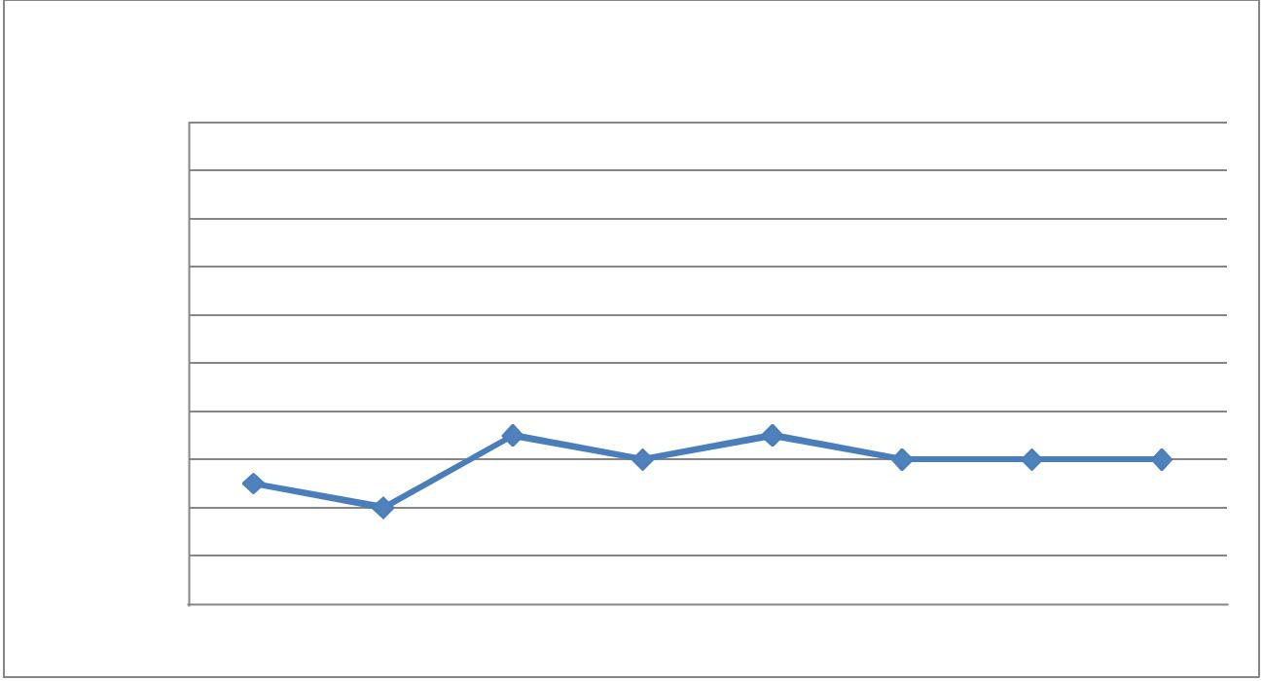

Tingkat Kemampuan anak

100%

90%

80%

70%

60%

50%

40%

30%

20%

10%

0%

Baseline

1 2 3 4 5 6 7 8

Grafik 1. kondisi baseline (A)

Berdasarkan grafik di atas dapat dilihat persentase kemampuan anak paling tinggi yaitu 35%, ini membuktikan bahwa kemampuan anak masih sangat rendah dalam menyelesaikan mengenal konsep bilangan 1-5. Peneliti menghentikan pengamatan pada kondisi baseline karena data yang di peroleh dari pengamatan pertama sampai pengamatan kedelapan sudah menunjukkan kestabilan yaitu dengan persentase 30%, Untuk itu peneliti melanjutkan pada kondisi B (intervensi).

Pada kondisi intervensi dengan menggunakan media tiang bilangan tingkat kemampuan anak dalam mengenal konsep bilangan 1-5 kembali diukur. Maka dapat dilihat tingkat kemampuan anak pada fase ini yaitu, 45% pada pengamatan kesembilan, 50% pengamatan kesepuluh, 65% pengamatan kesebelas, 60% pengamatan keduabelas, 65% pengamatan ketigabelas, 65% pengamatan keempatbelas, 80% pengamatan kelimabelas, 85% pengamatan keenambelas, 90% pada pengamatan ketujuahbelas dan kedelapan belas dan untuk pengamatan ke 19, 20, 21, yaitu 100%. Untuk lebih jelasnya data dapat dilihat pada grafik berikut:

E-JUPEKhu (JURNAL ILMIAH PENDIDIKAN KHUSUS) Volume 2, nomor 3, September 2013

160
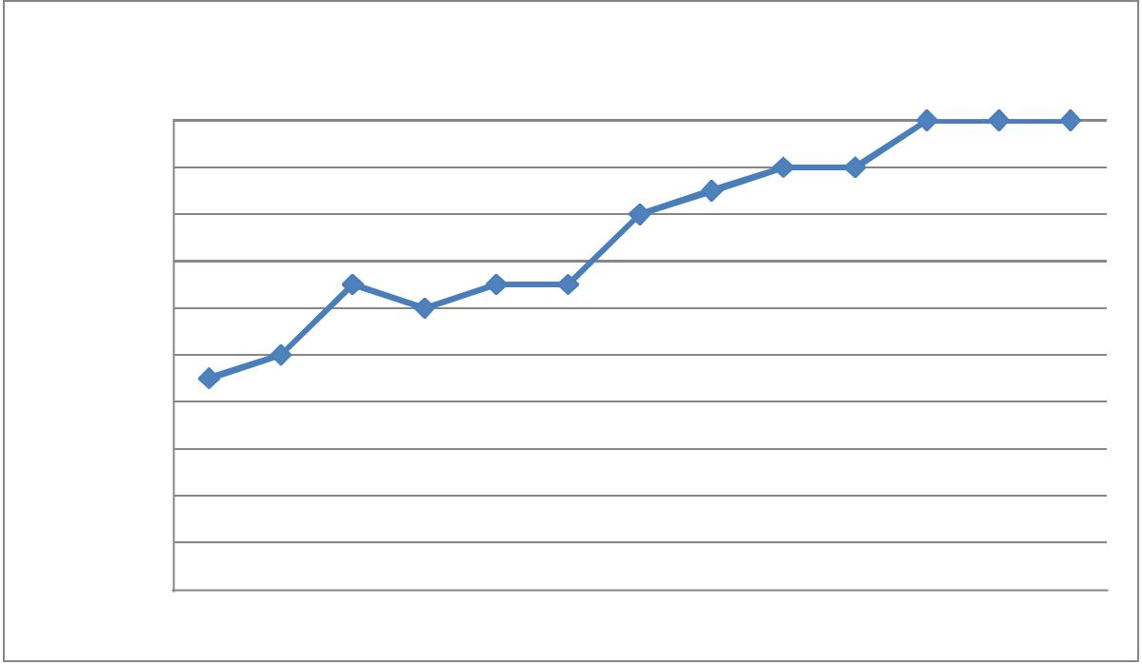

Intervensi

Tingkat Kemampuan anak

100%

90%

80%

70%

60%

50%

40%

30%

20%

10%

0%

1 2 3 4 5 6 7 8 9 10 11 12 13

Berdasarkan tabel dan grafik di atas terlihat bahwa kemampuan anak meningkat dalam mengenal konsep bilangan 1-5. Persentase kemampuan anak jenuh pada 100%. Ini membuktikan bahwa anak mampu menyebutkan, menunjukkan, menuliskan dan membilang 1-

- Untuk itu peneliti menghentikan pengamatan pada kondisi intervensi karena dari pertemuan ke 19 sampai ke 21 data menunjukkan peningkatan.

Hasil analisis dalam kondisi pada setiap komponennya dapat di jabarkan sebagai berikut: panjang kondisi penelitian ini adalah pada kondisi baseline (A) delapan (8) dan pada kondisi intervensi (B) 13. Estimasi kecenderungan arah pada kondisi baseline (A) garis mendatar (=), sedangkan pada kondisi intervensi estimasi kecendrungan arah meningkat terjal

(+). Kecendrungan stabilitas pada kondisi baseline (A) 50 % dan pada kondisi intervensi 7.69%. Jejak data pada kondisi baseline (A) mendatar, sedangkan pada kondisi Intervensi (B) data yang diperoleh meningkat dan stabil. Level stabilitas dan rentang pada kondisi baseline

(A) 25% - 30%, dan pada kondisi intervensi 45% - 100%. Perubahan level pada kondisi baseline (A) 30% - 25% = 5% (+), dan pada kondisi intervensi 100% - 45% = 55% (+). Adapun rangkuman dari komponen analisis visual dalam kondisi dapat di lihat pada tabel di bawah ini :

E-JUPEKhu (JURNAL ILMIAH PENDIDIKAN KHUSUS) Volume 2, nomor 3, September 2013

161

Tabel 1. Rangkuman Hasil Analisis Visual Dalam Kondisi

Kondisi |  | A |  |  | B
1. | Panjang Kondisi | 8 |  |  | 13
2. | Estimasi Kecenderungan | arah
 |  | (=)
 |  |  |  |  | (+)
3. | Kecenderungan Stabilitas | 50 % |  |  | 7,69%
 |  | (tidak stabil) |  |  | ( tidak stabil)


- Jejak Data


 |  | (=) | (+) | (=)
5. | Level Stabilitas dan Rentang | Tidak Stabil | Tidak Stabil
 |  | 25 -30 | 45 – 100
6. | .Level Perubahan | 30-25= 5 | 100-45=55
 |  | (+) | ( + )

Hasil analisis visual grafik antar kondisi yaitu jumlah variable satu (1), perubahan kecendrungan arah pada baseline (A) arah datanya tidak meningkat, sedangkan pada kondisi intervensi (B) data terus meningkat. Perubahan kecendrungan stabilitas yaitu dari tidak stabil ke tidak stabil . Perubahan level antar kondisi A/B adalah 45% - 30%= 15%. Persentase overlap antar kondisi A/B adalah 0%. Adapun rangkuman dari komponen analisis visual antar kondisi dapat di lihat pada tabel di bawah ini:

E-JUPEKhu (JURNAL ILMIAH PENDIDIKAN KHUSUS) Volume 2, nomor 3, September 2013
162

Tabel 2 Rangkuman Hasil Analisis Antar Kondisi

Kondisi |  | B : A
 |  | ( 2 : 1 )
1. | Jumlah variabel yang berubah | 1
2. | Perubahan kecenderungan arah
 |  | (+) | (+)
 |  | Positif
3. | Perubahan kecenderungan stabilitas | Tidak stabil
 |  | Variabel ke Variabel
4. | Level perubahan | 45% – 30%= 15%
5. | Persentase overlap | 0%


Berdasarkan hasil analisis data , analisis dalam kondisi dan analisis antar kondisi menunjukkan estimasi kecendrungan arah, kecendrungan kestabilan, jejak data dan tingkat perubahan yang meningkat secara positif. Maka dapat dinyatakan hipotesis penelitian (Ha) diterima. Telah terbukti bahwa kemampuan mengenal konsep bilangan 1-5 bagi anak tunagrahita sedang dapat ditingkatkan melalui media tiang bilangan.

Pembahasan Penelitian

Penelitian ini dilakukan di sekolah dan di rumah subjek, kegiatan penelitian dilakukan dalam dua sesi yaitu sesi baseline dan sesi intervensi. Pada sesi baseline penelitian dilakukan dalam delapan (8) kali pertemuan, karena pada pertemuan ke enam (6), tujuh (7) dan delapan

- telah didapat data yang stabil sehingga peneliti menghentikan penelitian. Pada sesi intervensi penelitian dilakukan dalam 13 kali pertemuan dan pada pertemuan ke 19, 20 dan 21 data yang diperoleh oleh peneliti telah stabil dengan hasil anak sudah mengenal konsep

E-JUPEKhu (JURNAL ILMIAH PENDIDIKAN KHUSUS) Volume 2, nomor 3, September 2013
163

bilangan 1-5. Kegiatan yang dilakukan selama penelitian baik sesi baseline dan sesi intervensi di kumpulkan dalam bentuk format yang bertujuan untuk memperjelas dari setiap kegiatan yang dilakukan oleh peneliti selama penelitian.

Tunagrahita merupakan anak yang mengalami kesulitan dalam berfikir dan bernalar yang mengakibatkan kemampuan atau hasil belajar dan adaptasi social anak rendah dan berada dibawah rata-rata. Menurut AAMD (American Association of Mental Deficeincy) dalam Moh. Amin (1995:23) bahwa tunagrahita sedang merupakan anak yang dapat belajar keterampilan sekolah dengan tujuan fungsional, yang mana anak mampu memperoleh keterampilan mengurus diri sendiri, seperti anak bisa berpakaian, mandi, menggunakan WC, makan dan melindungi diri dari bahaya.

Mengenal konsep bilangan dalam kehidupan sehari-hari merupakan suatu hal penting. Karena banyak aspek kehidupan yang melibatkan bilangan. Selaian itu bilangan merupakan materi dasar dalam matematika. Tanpa mengenal konsep bilangan anak tidak akan mampu memahami materi matematika laiannya. Namun dalam mengajarkan konsep bilangan pada anak tunnagrahita sedang dibutuhkan penggunaan media yang tepat. Hal itu disebabkan karena anak tungrahita memiliki keterbatasan kemampuan akademik dan kemampuan berfikir abstrak yang rendah.

Intervensi yang diberikan pada anak tunagrahita sedang X dalam mengenal konsep bilangan adalah melalui media tiang bilangan. Media ini terdiri dari dua komponen. Komponen pertama adalah lima tiang sejajar yang dilengkapi dengan lambang bilangan 1-5 di masing-masing tiang. Sedangkan komponen kedua adalah balok kayu berbentuk silinder yang memiliki lobang ditengahnya. Balok-balok ini dapat dipasangkan pada masing-masing tiang dengan jumlah yang dapat disesuaikan. Melalui media tiang bilangan ini, anak mampu belajar bentuk lambang bilangan serta mampu belajar membilang benda. Selain itu media balok seperti tiang bilangan memiliki banyak manfaat lain. Seperti dikemukakan oleh Yusep Nur Jatmika (2012:13) bahwa beberapa manfaat media balok seperti tiang bilangan adalah untuk meningkatkan kemampuan motorik kasar, merangsang kreatifitas anak dan mengenalkan konsep dasar mateatika.

E-JUPEKhu (JURNAL ILMIAH PENDIDIKAN KHUSUS) Volume 2, nomor 3, September 2013
164

Berdasarkan hasil penelitian dan pembahasan diatas maka diperoleh hasil bahwa media tiang bilangan efektif terhadap anak tunagrahita sedang X dalam mengenal konsep bilangan 1-5 di SLB Luki Padang.

Kesimpulan dan Saran

Kesimpulan

Berdasarkan hasil penelitian yang telah dilaksanakan di SLB Luki Padang, yang bertujuan untuk mengetahui apakah pengenalan konsep bilangan bagi anak tunagrahita sedang

- kelas DIII/C1 meningkat melalui intervensi yang diberikan dengan menggunakan media tiang bilangan. Peneliti ini dilakukan dalam dua tahapan kondisi, yaitu kondisi baseline (A) dan kondisi intervensi (B). Pada kondisi baseline (A) dilakukan sebanyak delapan (8) kali pengamatan sedangkan pada kondisi intervensi (B) dilakukan sebanyak 13 kali pengamatan. Pengamatan dan pencatatan dalam penelitian ini menggunakan pengukuran variable persentase, yaitu berapa tingkat kemampuan anak dalam menyebutkan, menunjukkan, menuliskan lambang bilangan dan membilang benda 1-5 (descriptor yang dapat dilaksanakan dengan benar) per jumlah descriptor keseluruhan dikalikan seratus.

Media tiang bilangan adalah media pembelajaran yang termasuk media tiga dimensi. Tiang bilangan terdiri dari dua komponen yaitu: lima tiang sejajar yang pada masing-masing tiang terdapat lambang bilangan 1-5, serta balok kayu silinder yang memiliki lobang di bagian tengahnya. Balok-balok ini dapat dipasangkan pada tiang yang sudah tersedia, dan jumlah balok yang dipasang disesuaikan dengan lambang bilangan yang tertera pada masing-masing tiang. Terbukti dengan penggunaan media tiang bilangan dapat meningkatkan kemampuan anak tunagrahita sedang X dalam mengenal konsep bilangan 1-5. Hal ini dapat dilihat pada kondisi baseline (A) tingkat kemmapuan anak dalam mengenal konsep bilangan hanyalah 30%, namun setelah diberikan intervensi (B) dengan menggunakan media tiang bilangan kemampuan dalam mengenal konsep bilangan 1-5 terus meningkat, terlihat dari persentase yang diperoleh berkisar anatara 45% sampai 100%

Berdasarkan uraian hasil pengamatan tersebut maka dapat disimpulkan bahwa kemampuan memahami konsep bilangan bagi anak tunagrahita sedang X kelas DIII/C1 di SLB Luki Padang dapat meningkat melalui media tiang bilangan.

E-JUPEKhu (JURNAL ILMIAH PENDIDIKAN KHUSUS) Volume 2, nomor 3, September 2013
165

Saran

Berdasarkan hasil penenlitian yang telah dipaparkan peneliti memberikan saran sebagai berikut:

- Kepada orang tua diharapkan agar dapat membimbing anak dalam meningkatkan kemampuan mengenalan konsep bilangan karena anak menyandang ketunagrahitaan sehingga membutuhkan cara belajar yang continiu.

- Kepada guru diharapkan agar dapat lebih memperhatikan perkembangan akademik anak. Menyesuaikan media dan strategi pengajaran dengan karakteristik anak tunagrahita sedang . Khususnya dalam pelajaran memahami konsep bilangan.

- Kepada peneliti selanjutnya agar dapat menggunakan media tiang bilangan untuk meningkatkan kemampuan mengenal konsep bilangan bagi anak tunagrahita sedang.

Daftar Rujukan

Juang Sunanto,dkk. (2006). Penelitian dengan subyek tunggal. Bandung: UPI Press.

Kementerian Pendidikan Nasional.(2010).Modul Pelatihan pendidikan Inklusif. Jakarta: Departemen Pendidikan Nasional.

Moh. Amin. (1995).Ortopedagogik Anak Tunagrahita. Depdikbud: Jakarta Runtukahu Tombokan. (1996). Pengajaran Matematika Bagi Anak Berkesulitan Belajar. Jakarta: Departemen Pendidikan dan Kebudayaan.
Sari, R. P., Ardisal, & Fatmawati. (2015). EFEKTIFITAS PERMAINAN LAYANG-LAYANG UNTUK MENINGKATKAN KECEPATAN BERLARI BAGI ANAK TUNAGRAHITA SEDANG. Jurnal Pendidikan Khusus, 4(September), 534–541.

Sujawanto.(2005). Terapi Okupasi Untuk Anak Berkebutuhan. Jakarta: Depdikbud Yusep Nur Jatmika. (2012).Ragam Aktifitas Harian untuk Playgroup.Jakarta:Diva
Press

E-JUPEKhu (JURNAL ILMIAH PENDIDIKAN KHUSUS) Volume 2, nomor 3, September 2013

